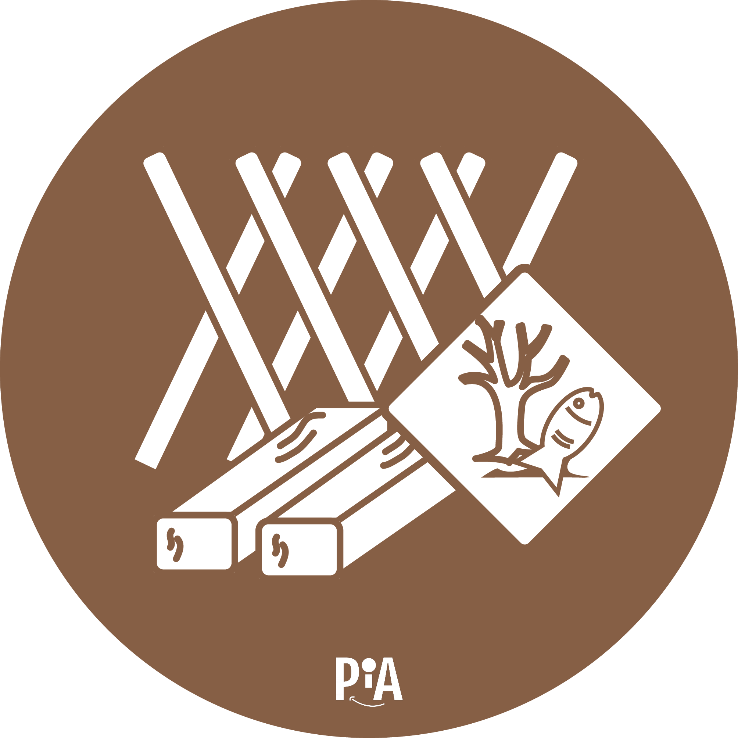
Holz
A4: mit schädlichen
Verunreinigungen

